Navodila za izdelavo maket ozvezdij

**Astronomski dan**

**Izdelava makete ozvezdja**

**Delavnica**

**Naloga:** Na podlagi zvezdne karte[1], ki prikazuje ozvezdje Dvojčka sestavi maketo tega ozvezdja s stiropornimi kroglicami na listu A3.

**Zahtevnost:** visoka

**Zvezdna karta:**

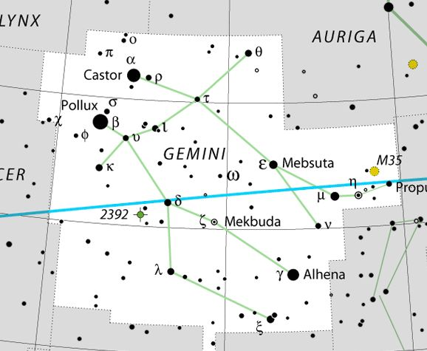

**Navodila:**

1. Na zvezdni karti natančno izmeri razdalje med posameznimi zvezdami in kote med veznimi črtami med zvezdami. Svoje meritve vpiši na zvezdno karto.
2. Določi prostor na listu A3, kamor boš postavil/-a svojo maketo.
3. Na listu A3 označi točke, kamor boš prilepil/-a polovice stiropornih kroglic. Pri tem upoštevaj, da bo tvoja maketa največja, kar je lahko z upoštevanjem kotov in razmerij razdalj med zvezdami ozvezdja.
4. Zapiši, kolikokrat moraš povečati razdaljo med zvezdami, da bo tvoja maketa zavzela čim več prostora na listu A3.
5. Na označene točke nalepi polovice stiropornih kroglic.
6. Poleg večjih »zvezd« zapiši njihova imena (iz zvezdne karte).
7. Po potrebi okrasi svoj izdelek in ga podpiši.

**Izdelava makete ozvezdja**

**Delavnica**

**Naloga:** Na podlagi zvezdne karte, ki prikazuje ozvezdje Herkul, sestavi maketo tega ozvezdja s stiropornimi kroglicami na listu A3.

**Zahtevnost:** visoka

**Zvezdna karta:**

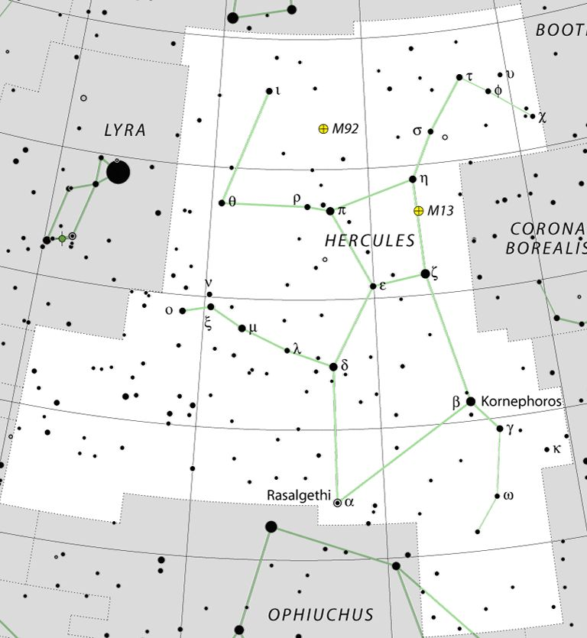

**Navodila:**

1. Na zvezdni karti natančno izmeri razdalje med posameznimi zvezdami in kote med veznimi črtami med zvezdami. Svoje meritve vpiši na zvezdno karto.
2. Določi prostor na A3 listu, kamor boš postavil/-a svojo maketo.
3. Na listu A3 označi točke, kamor boš prilepil/-a polovice stiropornih kroglic. Pri tem upoštevaj, da bo tvoja maketa največja, kar je lahko z upoštevanjem kotov in razmerij razdalj med zvezdami ozvezdja.
4. Zapiši, kolikokrat moraš povečati razdaljo med zvezdami, da bo tvoja maketa zavzela čim več prostora na listu A3.
5. Na označene točke nalepi polovice stiropornih kroglic.
6. Poleg večjih »zvezd« zapiši njihova imena (iz zvezdne karte).
7. Po potrebi okrasi svoj izdelek in ga podpiši.

**Izdelava makete ozvezdja**

**Delavnica**

**Naloga:** Na podlagi zvezdne karte, ki prikazuje ozvezdje Kasiopeja, sestavi maketo tega ozvezdja s stiropornimi kroglicami na listu A3.

**Zahtevnost:** nizka

**Zvezdna karta:**

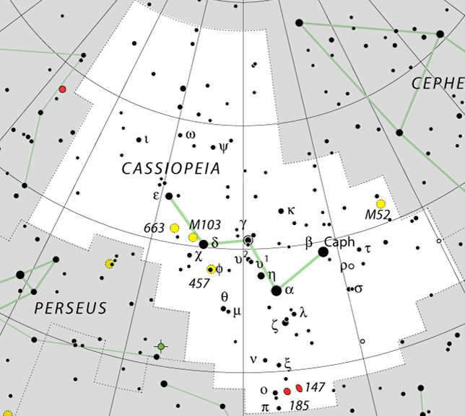

**Navodila:**

1. Na zvezdni karti natančno izmeri razdalje med posameznimi zvezdami in kote med veznimi črtami med zvezdami. Svoje meritve vpiši na zvezdno karto.
2. Določi prostor na listu A3, kamor boš postavil/-a svojo maketo.
3. Na listu A3 označi točke, kamor boš prilepil/-a polovice stiropornih kroglic. Pri tem upoštevaj, da bo tvoja maketa največja, kar je lahko z upoštevanjem kotov in razmerij razdalj med zvezdami ozvezdja.
4. Zapiši, kolikokrat moraš povečati razdaljo med zvezdami, da bo tvoja maketa zavzela čim več prostora na listu A3.
5. Na označene točke nalepi polovice stiropornih kroglic.
6. Poleg večjih »zvezd« zapiši njihova imena (iz zvezdne karte).
7. Po potrebi okrasi svoj izdelek in ga podpiši.

**Izdelava makete ozvezdja**

**Delavnica**

**Naloga:** Na podlagi zvezdne karte, ki prikazuje ozvezdje Kefej, sestavi maketo tega ozvezdja s stiropornimi kroglicami na listu A3.

**Zahtevnost:** srednja

**Zvezdna karta:**

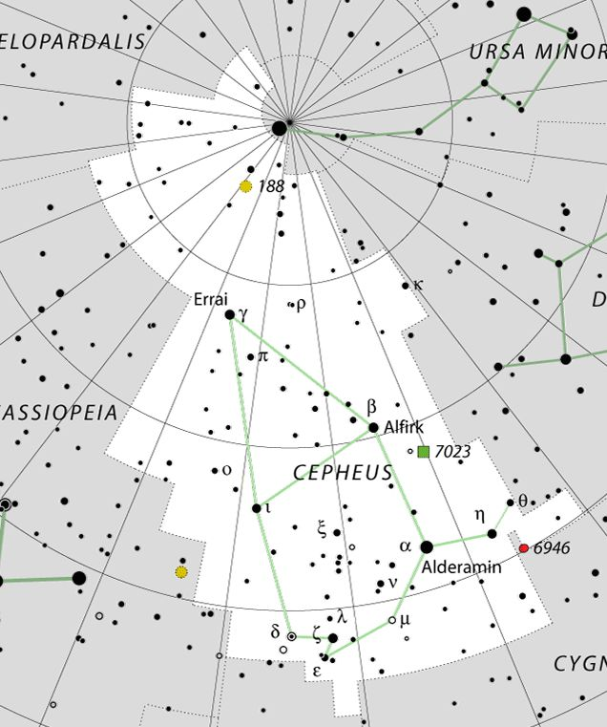

**Navodila:**

1. Na zvezdni karti natančno izmeri razdalje med posameznimi zvezdami in kote med veznimi črtami med zvezdami. Svoje meritve vpiši na zvezdno karto.
2. Določi prostor na listu A3, kamor boš postavil/-a svojo maketo.
3. Na listu A3 označi točke, kamor boš prilepil/-a polovice stiropornih kroglic. Pri tem upoštevaj, da bo tvoja maketa največja, kar je lahko z upoštevanjem kotov in razmerij razdalj med zvezdami ozvezdja.
4. Zapiši, kolikokrat moraš povečati razdaljo med zvezdami, da bo tvoja maketa zavzela čim več prostora na listu A3.
5. Na označene točke nalepi polovice stiropornih kroglic.
6. Poleg večjih »zvezd« zapiši njihova imena (iz zvezdne karte).
7. Po potrebi okrasi svoj izdelek in ga podpiši.

**Izdelava makete ozvezdja**

**Delavnica**

**Naloga:** Na podlagi zvezdne karte, ki prikazuje ozvezdje Labod, sestavi maketo tega ozvezdja s stiropornimi kroglicami na listu A3.

**Zahtevnost:** srednja

**Zvezdna karta:**

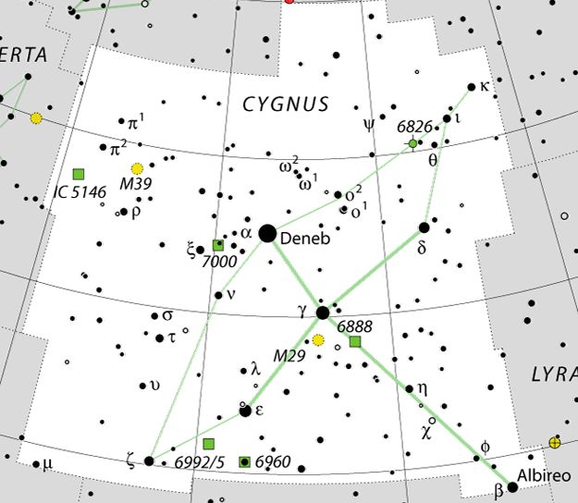

**Navodila:**

1. Na zvezdni karti natančno izmeri razdalje med posameznimi zvezdami in kote med veznimi črtami med zvezdami. Svoje meritve vpiši na zvezdno karto.
2. Določi prostor na listu A3, kamor boš postavil/-a svojo maketo.
3. Na listu A3 označi točke, kamor boš prilepil/-a polovice stiropornih kroglic. Pri tem upoštevaj, da bo tvoja maketa največja, kar je lahko z upoštevanjem kotov in razmerij razdalj med zvezdami ozvezdja.
4. Zapiši, kolikokrat moraš povečati razdaljo med zvezdami, da bo tvoja maketa zavzela čim več prostora na listu A3.
5. Na označene točke nalepi polovice stiropornih kroglic.
6. Poleg večjih »zvezd« zapiši njihova imena (iz zvezdne karte).
7. Po potrebi okrasi svoj izdelek in ga podpiši.

**Izdelava makete ozvezdja**

**Delavnica**

**Naloga:** Na podlagi zvezdne karte, ki prikazuje ozvezdje Lira, sestavi maketo tega ozvezdja s stiropornimi kroglicami na listu A3.

**Zahtevnost:** nizka

**Zvezdna karta:**

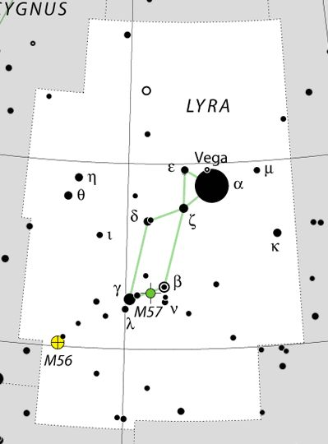

**Navodila:**

1. Na zvezdni karti natančno izmeri razdalje med posameznimi zvezdami in kote med veznimi črtami med zvezdami. Svoje meritve vpiši na zvezdno karto.
2. Določi prostor na listu A3, kamor boš postavil/-a svojo maketo.
3. Na listu A3 označi točke, kamor boš prilepil/-a polovice stiropornih kroglic. Pri tem upoštevaj, da bo tvoja maketa največja, kar je lahko z upoštevanjem kotov in razmerij razdalj med zvezdami ozvezdja.
4. Zapiši, kolikokrat moraš povečati razdaljo med zvezdami, da bo tvoja maketa zavzela čim več prostora na listu A3.
5. Na označene točke nalepi polovice stiropornih kroglic.
6. Poleg večjih »zvezd« zapiši njihova imena (iz zvezdne karte).
7. Po potrebi okrasi svoj izdelek in ga podpiši.

**Izdelava makete ozvezdja**

**Delavnica**

**Naloga:** Na podlagi zvezdne karte, ki prikazuje ozvezdje Orel, sestavi maketo tega ozvezdja s stiropornimi kroglicami na listu A3.

**Zahtevnost:** srednja

**Zvezdna karta:**

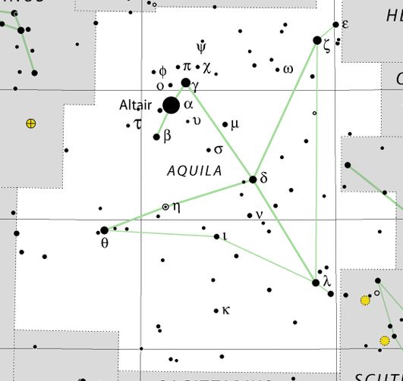

**Navodila:**

1. Na zvezdni karti natančno izmeri razdalje med posameznimi zvezdami in kote med veznimi črtami med zvezdami. Svoje meritve vpiši na zvezdno karto.
2. Določi prostor na listu A3, kamor boš postavil/-a svojo maketo.
3. Na listu A3 označi točke, kamor boš prilepil/-a polovice stiropornih kroglic. Pri tem upoštevaj, da bo tvoja maketa največja, kar je lahko z upoštevanjem kotov in razmerij razdalj med zvezdami ozvezdja.
4. Zapiši, kolikokrat moraš povečati razdaljo med zvezdami, da bo tvoja maketa zavzela čim več prostora na listu A3.
5. Na označene točke nalepi polovice stiropornih kroglic.
6. Poleg večjih »zvezd« zapiši njihova imena (iz zvezdne karte).
7. Po potrebi okrasi svoj izdelek in ga podpiši.

**Izdelava makete ozvezdja**

**Delavnica**

**Naloga:** Na podlagi zvezdne karte, ki prikazuje ozvezdje Orion, sestavi maketo tega ozvezdja s stiropornimi kroglicami na listu A3.

**Zahtevnost:** velika

**Zvezdna karta:**

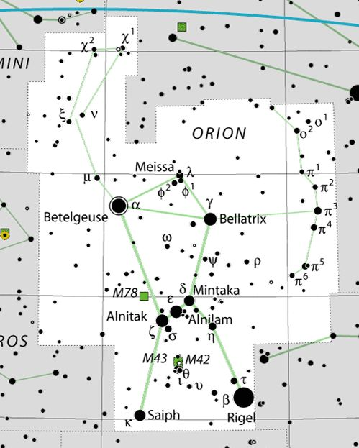

**Navodila:**

1. Na zvezdni karti natančno izmeri razdalje med posameznimi zvezdami in kote med veznimi črtami med zvezdami. Svoje meritve vpiši na zvezdno karto.
2. Določi prostor na listu A3, kamor boš postavil/-a svojo maketo.
3. Na listu A3 označi točke, kamor boš prilepil/-a polovice stiropornih kroglic. Pri tem upoštevaj, da bo tvoja maketa največja, kar je lahko z upoštevanjem kotov in razmerij razdalj med zvezdami ozvezdja.
4. Zapiši, kolikokrat moraš povečati razdaljo med zvezdami, da bo tvoja maketa zavzela čim več prostora na listu A3.
5. Na označene točke nalepi polovice stiropornih kroglic.
6. Poleg večjih »zvezd« zapiši njihova imena (iz zvezdne karte).
7. Po potrebi okrasi svoj izdelek in ga podpiši.

**Izdelava makete ozvezdja**

**Delavnica**

**Naloga:** Na podlagi zvezdne karte, ki prikazuje ozvezdje Perzej, sestavi maketo tega ozvezdja s stiropornimi kroglicami na listu A3.

**Zahtevnost:** velika

**Zvezdna karta:**

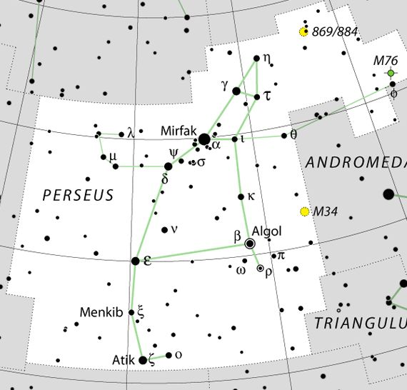

**Navodila:**

1. Na zvezdni karti natančno izmeri razdalje med posameznimi zvezdami in kote med veznimi črtami med zvezdami. Svoje meritve vpiši na zvezdno karto.
2. Določi prostor na listu A3, kamor boš postavil/-a svojo maketo.
3. Na listu A3 označi točke, kamor boš prilepil/-a polovice stiropornih kroglic. Pri tem upoštevaj, da bo tvoja maketa največja, kar je lahko z upoštevanjem kotov in razmerij razdalj med zvezdami ozvezdja.
4. Zapiši, kolikokrat moraš povečati razdaljo med zvezdami, da bo tvoja maketa zavzela čim več prostora na listu A3.
5. Na označene točke nalepi polovice stiropornih kroglic.
6. Poleg večjih »zvezd« zapiši njihova imena (iz zvezdne karte).
7. Po potrebi okrasi svoj izdelek in ga podpiši.

**Izdelava makete ozvezdja**

**Delavnica**

**Naloga:** Na podlagi zvezdne karte, ki prikazuje ozvezdje Veliki voz, sestavi maketo tega ozvezdja s stiropornimi kroglicami na listu A3.

**Zahtevnost:** srednja

**Zvezdna karta:**

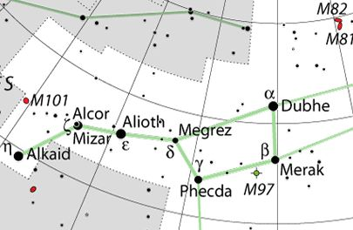

**Navodila:**

1. Na zvezdni karti natančno izmeri razdalje med posameznimi zvezdami in kote med veznimi črtami med zvezdami. Svoje meritve vpiši na zvezdno karto.
2. Določi prostor na listu A3, kamor boš postavil/-a svojo maketo.
3. Na listu A3 označi točke, kamor boš prilepil/-a polovice stiropornih kroglic. Pri tem upoštevaj, da bo tvoja maketa največja, kar je lahko z upoštevanjem kotov in razmerij razdalj med zvezdami ozvezdja.
4. Zapiši, kolikokrat moraš povečati razdaljo med zvezdami, da bo tvoja maketa zavzela čim več prostora na listu A3.
5. Na označene točke nalepi polovice stiropornih kroglic.
6. Poleg večjih »zvezd« zapiši njihova imena (iz zvezdne karte).
7. Po potrebi okrasi svoj izdelek in ga podpiši.

1. Ozvedja na delovnem listu izdelave maket ozvezdij so dostopna na spletni strani <http://en.wikipedia.org/wiki/Constellation> (5. 5. 2013)).